

产品推荐书
立式180万大卡生物质混合风热风炉

联系人员：

联系电话：

单位地址：河南省周口市太康县恒
信工业园
河南省恒信锅炉制造有限公司

配置清单：
LRF-180-SCI立式生物质热风炉配置单
序号 | 产品名称 | 产品型号 | 单位 | 数量 | 产地·品牌 | 备注
一 | 设备主机 | LRF-180-SCI | 台 | 1 | 河南恒信
二 | 电脑控制柜 | HXDK-180 | 台 | 1 | 河南恒信
三 | 内螺纹式热电偶 | WSS-512/0-300℃ | 个 | 1 | 天津新华
四 | 引风机 | 11KW | 台 | 1 | 新乡风机厂 | 选配
五 | 炉排鼓风机 | 45KW | 台 | 1 | 新乡风机厂
六 | 烟囱 | Φ400 | 套 | 1 | 河南恒信
七 | 热风道 | Φ800 | 米 | 1.5 | 河南恒信
八 | 炉排 | 标配 | 套 | 1 | 河南恒信
九 | 烟囱螺丝 | M14×60 | 套 | 20 | 河南郑州
十 | 随机技术资料 |  | 套 | 1
1 | 使用说明书 | LRF-180-SCI | 份 | 1 | 河南恒信
2 | 合格证 | LRF-180-SCI | 份 | 1 | 河南恒信
3 | 设备质检报告 | LRF-180-SCI | 份 | 1 | 河南恒信
4 | 规格指示铭牌 | LRF-180-SCI | 份 | 1 | 河南恒信
以上全套总价合计： 元整 （￥： .00元）
注：

技术参数：
立式生物质热风炉参数表
型号 |  | LRF-180-SCI
额定发热量KW/h |  | 2160
工作介质 |  | 空气
额度出风温度/°C |  | 50-220
额度进风温度/°C |  | 常温
测试热效率% |  | ≥80
供风量㎡/h |  | 12000-20000
设计重量/T |  | 11.4
运输尺寸（直径x高）m |  | 2.6X6.0
设计燃料 | 生物质颗粒 | Q^{y}_{dw}=3850kcal/kg
燃料消耗量 | 生物质 | 300-390kg/h（最小工况/最大工况）
热风接口DN |  | 700
烟气接口DN |  | 600
风机接口DN |  | 按风机进口匹配
配套引风机规范 |  | 配套鼓风机规范
设备型号 | G7-41-7.1C | 设备型号 | 9-26-9C
电机功率 | 11KW | 电机功率 | 45KW
风压 | 4600-5400 | 风压 | 4869-4181
风量 | 10158-20315 | 风量 | 12518-19717
配套电控规范
型号 |  | HXDK-180
控制范围 |  | 0-200℃
本体结构 |  | 柜式
固定方式 |  | 挂式


公司简介：
河南省恒信锅炉制造有限公司始建于2006年，厂区位于河南省周口市太康县张集镇G311国道路北，距商周高速和永登高速出口1公里，生产和交通条件便利，地理环境优越，恒信锅炉是具有B级锅炉制造许可和D级压力容器制造许可的企业，公司已通过质量管理体系、环境管理体系和职业健康安全管理体系三大认证。近年来与多家科研单位和院校合作，目前主要有中船713所技术合作单位，西安交大热能技术合作单位，河南大学试点合作单位。恒信锅炉总投资9600万元，厂区占地3万多平方米，主建车间6千平方米，拥有多种大型专用生产设备，埋弧自动焊机、35mm卷板机、80mm摇臂钻床、铣边机、剪板机、立式车床、取边机、车床、电动吊车、叉车等，公司具有B级锅炉制造资格，由专业锅炉热能团队，其中高级工程师2人，工程师助理6人，各类技术人员25人，车间技术人员206人，年生产能力4000蒸吨。主要产品：蒸汽锅炉；蒸汽发生器；热风炉，热水锅炉，导热油锅炉，压力容器，燃气锅炉，燃油锅炉，电磁锅炉，燃油气真空热水锅炉，电真空热水锅炉，相变间接热水锅炉，冷凝真空热水锅炉，供暖锅炉，洗浴锅炉、开水锅炉、烘干热风锅炉，链条炉排手烧锅炉，卧式三回程全自动蒸汽锅炉，燃油开水锅炉，燃气茶炉，电蒸汽开水锅炉，电蒸汽锅炉，电蒸汽发生器，电热水锅炉，汽水两用锅炉，燃油蒸汽发生器，燃气蒸汽发生器，电蒸汽发生器，燃油热风炉，燃气热风炉，生物质热风炉，生物质汽水锅炉，生物质蒸汽发生器，蒸汽储罐，空气储罐，分汽包，分汽缸，非标容器，木材防腐罐，木材浸注罐等系列产品，欢迎订购。
公司秉承服务客户、做百年企业的崇高精神，建立了产品售前咨询和售后服务体系，有完善的质保档案，快速解决产品的安装、使用、维修等实际问题，给客户提供稳定可靠的技术支持。质量是企业的生命，恒信锅炉秉承品质先行的理念，让用户放心是我们对您的郑重承诺。从锅炉设备工程的设计、选型、运输、安装、检验、调试等各个环节，我们都将充分考虑到您的需求，都充分想到了您的关注。我们将坚持不懈的狠抓质量，孜孜不倦地追求完美。河南恒信锅炉制造有限公司售后服务按国家新“三包”规定执行，提供全方位的工程售后服务。在国内三十多个省一百多个市区域，执行专业的服务理念，全程待命。产品工程质量、改造升级等问题，我们都将以用户为中心全程跟踪、定期维护、定期保养，让一切问题都能迎刃而解。

公司资质与产品展示










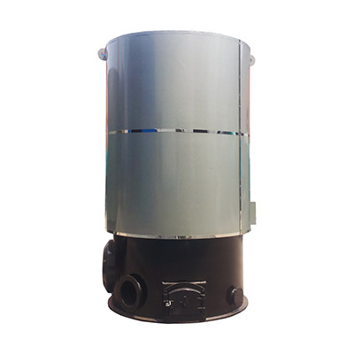
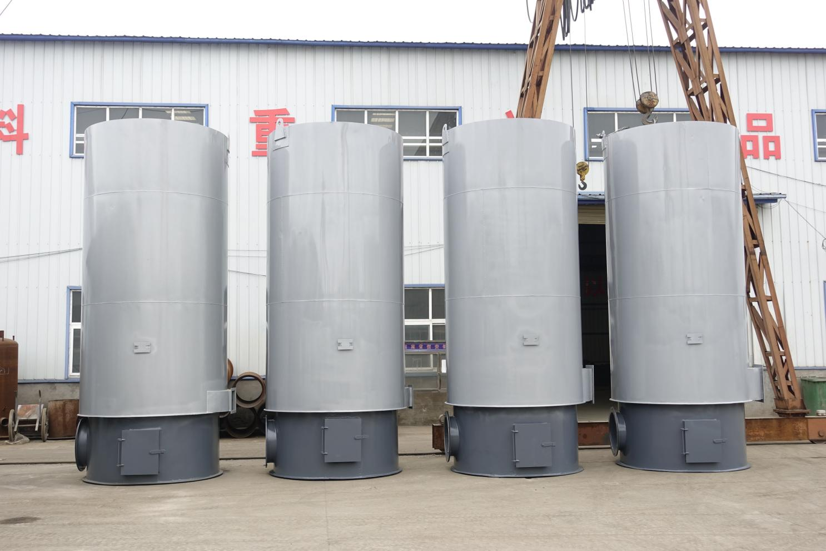

设备简介及特点
LRF系列生物质燃料热风炉由我公司与中国船舶重工业集团公司联合开发设计的新一代供热产品，本产品采用多头螺旋槽片换热和间接热传递技术，将燃烧与换热设计成一体化，使产品具有结构紧凑、占地面积小、安装操作方便，换热强度大，升温快，热风干净，热效率高，性能稳定等特点。
热风炉的燃烧室与换热器合为一体，采用全钢板多层套筒式结构，其炉心下部为燃烧室，上部和四周为环行换热器，空气和烟气均是双回程，各行其道进行换热。


本清单给贵公司选择参考
部分零部件因供货因素，设备参数以实际出厂设备参数为准！
我们讲秉承客户至上的原则，在确保技术，质量的同时，为客户朋友提供售前售后等全方位的服务，解决客户的后顾之忧，将以耐心，诚心热情的态度服务每一位客户！

